KATA PENGANTAR

Assalamu'alaikum Wr.Wb.
Artinya "Hai orang-orang yang beriman, sukakah kamu aku tunjukkan suatu perniagaan yang dapat menyelamatkanmu dari azab yang pedih?, (yaitu) kamu beriman kepada Allah dan RasulNya dan berjihad di jalan Allah dengan harta dan jiwamu. Itulah yang lebih baik bagimu, jika kamu mengetahui".
Syukur Alhamdulillah penulis ucapkan terhadap Kehadirat Allah SWT, yang telah melimpahkan rahmat hidayah, dan karunianya pada penulis hingga penulis dapat menyelesaikan penulisan Skirpsi ini. Judul yang penulis pilih dalam penulisan Skripsi ini adalah: EFEKTIVITAS PELAKSANAAN DIVERSI DALAM PENYELESAIAN TINDAK PIDANA ANAK BERDASARKAN UU SISTEM PERADILAN PIDANA ANAK
Fungsi skripsi ini adalah untuk melengkapi tugas-tugas dan untuk memenuhi persyaratan memperoleh gelar Sarjana Hukum Jurusan Hukum Program Studi Ilmu Hukum.
Dalam penyelesaian skripsi ini penulis banyak sekali mendapatkan bantuan dari berbagai pihak, baik itu dalam bentuk material maupun moril. Untuk itu penulis mengucapkan terima kasih terutama kepada:
- Bapak Prof. Dr. Firmansyah, M.Si selaku Rektor Universitas Muslim Nusantara Al Washliyah Medan;
- Bapak Dr. Anwar Sadat, S.Ag.,M.Hum selaku Wakil Rektor I Universitas Muslim Nusantara Al Washliyah Medan;
- Bapak Dr. Dedy Juliandry Panjaitan, M.Si selaku Wakil Rektor II Universitas Muslin Nusantara Al washliyah Medan;
- Bapak Dr. Samsul Bahri, M.Si selaku Wakil Rektor III Universitas Muslim Nusantara Al Washliyah Medan;
- Ibu Dr. Halimatul Maryani, S.H.,M.H selaku Dekan Fakultas Hukum Universitas Muslim Nusantara Al-Washliyah Medan;
- Ibu Tri Reni Novita, S.H.,M.H sebagai Wakil Dekan Fakultas Hukum Universitas Muslim Nusantara Al Washliyah Medan;
- Bapak Syahrul Bakti harahap, S.H.,M.H selaku Ketua Program Studi Ilmu Hukum Universitas Muslim Nusantara Al-Washliyah Medan.
- Ibu Erlinawati, S.Pd Selaku KTU Fakultas Hukum dan Seluruh Dosen Fakultas Hukum Universitas Muslim Nusantara Al-Washliyah Medan.
- Ibu Nelvitia Purba,S.H.,M.Hum., Ph.Dselaku Pembimbing Skripsi.
- Nenek dan Kakek Tercinta, atas dukungan, kasih sayang, dan kehadiran yang selalu menginspirasi penulis untuk terus berjuang. Bantuan dan doa tulus yang membuat penulis mampu menyelesaikan skripsi ini.
- Bapak dan mamak, yang telah menjadi teladan dan sumber kekuatan dalam hidup penulis. Doa, cinta, dan dukungan moral yang diberikan selalu menjadi pengingat penulis untuk terus berusaha dan tidak menyerah.
- Ayah dan Bunda yang selalu mendukung penulis dalam segala hal, baik melalui perhatian, bimbingan, maupun bantuan finansial selama masa studi. mendampingi penulis dalam menyelesaikan tugas dan skripsi.
- Adikku Tersayang, Syarianda Syafitri, yang telah menjadi teman seperjuangan sejak kecil hingga saat ini. Dukungan, semangat, dan kebersamaan selalu menjadi kekuatan tambahan bagi penulis untuk terus melangkah.
- Teti Parwidianti Gea, sahabat yang selalu mendukung setiap keputusan yang penulis ambil, sahabat yang selalu mengulurkan tangannya agar penulis bangkit kembali dan tidak terus berlarut dalam kesedihan. Terimakasih selalu menemani penulis dalam setiap prosesnya.
- Sucitra Putri, Yolanda, Atika, dan Nirma, teman-teman terdekat yang senantiasa hadir memberikan dukungan, semangat, dan kebersamaan yang tulus selama proses penyusunan skripsi ini. Terima kasih telah menjadi bagian penting dalam perjalanan ini.
- Putri, Indah, Reza, Eka, Fachri, dan Rahman, kakak dan abang yang telah banyak membantu serta memberi semangat selama proses penyusunan skripsi ini. Terima kasih atas perhatian dan dukungan yang diberikan.
- Seluruh keluarga besar dan teman-teman yang telah memberikan bantuan, dukungan, do’a serta motivasi untuk penulis yang tidak bisa disebutkan namanya satu persatu
- Ara, terima kasih telah bertahan sejauh ini. Terima kasih telah melewati malam-malam penuh kegelisahan, pagi yang dipenuhi keraguan, dan hari-hari yang kadang terasa terlalu berat untuk dijalani. Terima kasih karena tidak menyerah, meskipun sempat merasa sendiri, lelah, dan ingin berhenti. Terima kasih telah percaya pada proses, tetap berdiri ketika runtuh, tetap tersenyum meski hati sering ingin menangis, dan yang terakhir, terima kasih telah menjadi versi terbaik dari diri sendiri hingga akhirnya bisa sampai pada titik ini.
penulis dan para pembaca sekalian. Dan segala amal kebaikan yang telah Bapak/Ibu Dosen, Keluarga dan Sahabatku berikan akan mendapat balasan yang berlipat dari Allah SWT kelak dikemudian hari. Amin. Terima kasih.

Medan, Maret 2025
Penulis,

SYARAH AYUNDA SYAPUTRI
NPM.235114197

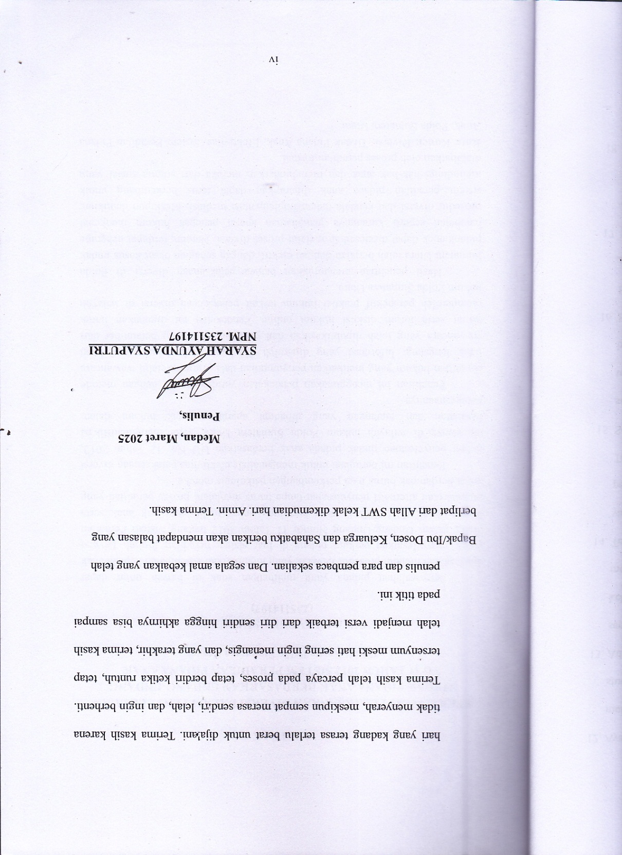

DAFTAR ISI

KATA PENGANTAR i
ABSTRAK v
DAFTAR ISI vii
BAB I PENDAHULUAN 1
A. Latar Belakang Masalah 1
B. Rumusan Masalah 7
C. Tujuan Penelitian 8
D. Manfaat penelitian 8
BAB II TINJAUAN PUSTAKA 9
A. Diversi 9
1. Pengertian Diversi 9
2. Dasar Hukum Diversi 18
3. Tujuan Diversi 20
4. Syarat-Syarat Diversi 25
B. Pidana Anak 28
1. Pengertian Pidana Anak 28
2. Prinsip-Prinsip Dasar Peradilan Pidana Anak 33
BAB III METODE PENELITIAN 44
A. Lokasi Penelitian 44
B. Jenis dan Sifat Penelitian 44
C. Sumber Data / Bahan Hukum 45
D. Teknik Pengumpulan Data / Bahan Hukum 46
E. Teknik Analisis Data / Bahan Hukum 47
BAB IV HASIL PENELITIAN DAN PEMBAHASAN 48
A. Pengaturan Hukum Mengenai Diversi dalam Penyelesaian Tindak Pidana Anak di Wilayah Hukum Polda Sumatera Utara 48
1. Proses Diversi di Polda Sumatera Utara 50
2. Kendala dan Tantangan dalam Pelaksanaan Diversi 53
B. Faktor-Faktor yang Mempengaruhi Efektivitas Pelaksanaan Diversi di Polda Sumatera Utara 56
1. Faktor Regulasi dan Kebijakan Institusional 56
2. Faktor Sumber Daya Manusia 57
3. Faktor Sarana dan Prasarana Pendukung 57
4. Faktor Partisipasi Keluarga dan Masyarakat 58
5. Faktor Psikologis Anak dan Dinamika Perkara 58
C. Hambatan Dan Upaya Yang Dilakukan Untuk Mengoptimalkan Pelaksanaan Diversi Dalam Perkara Tindak Pidana Anak Di Lingkungan Polda Sumatera Utara 60
BAB V KESIMPULAN DAN SARAN 64
A. Kesimpulan 64
B. Saran 66
DAFTAR PUSTAKA 68

